会社名 | (会員・非会員) |  |  | 受 講 者 氏 名
所在地 |  |  |  | 受 講 者 氏 名
業種 | 製造・建設・卸売・小売・サービス・その他 |  |  | 受 講 者 氏 名
ＴＥＬ  【個人情報の取り扱いについて】本申込書にご記入いただいた個人情報につきましては、本講座に関する連絡の目的のみ使用致します。 |  | 従業員 | 人 | 受 講 者 氏 名

・  【講師】  ㈱マネーフォワード  ●フィンテックについて  ・フィンテックとは？  執行役員  ＭＦクラウド事業本部長  （ファイナンスとテクノ ロジーを組み合わせた造語）  ・フィンテックがもたらす未来とまとめ  ●クラウド会計について  ・クラウドとは何か？  【経歴】  ・企業の７割が赤字決算？なぜ儲からないか  ・これまでの会計業務とこれからの会計業務  ●クラウド会計ソフトの実例紹介  ・クラウド化による口座連携と自動仕訳  ・営業・会計・給与の３つの分野で効率化！  ●クラウド導入による業務効率化の事例 | 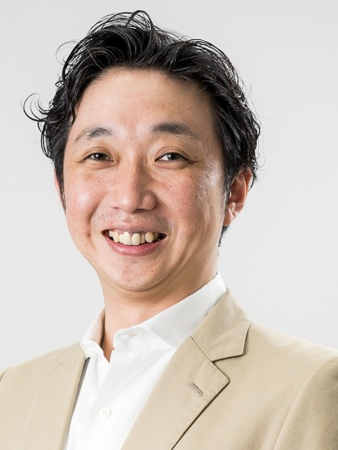  宮原 崇 氏  北海道大学経済学部を卒業後、伊藤忠商事㈱大阪本社にて約８年間、水産物トレーダーおよび関連会社取締役として勤務。２年間の欧州駐在を経た後、ＩＢＭビジネスコンサルティングサービス㈱にて、大手金融機関や大手メーカーのＭ＆Ａの統合計画策定および実行支援やチェンジマネジメントを推進。その後、グリー㈱マーケティング事業本部にて営業企画や新規事業企画をリードした後、㈱マネーフォワードに事業推進本部長として参画、現在はMFクラウド事業の総責任者と責務にあたる。



記帳・決算がラクになる！
クラウド会計セミナー
【講座内容】
５／２６(金) クラウド会計セミナー第１弾 申込書
◆日時 平成29年5月26日(金)
14:00～16:00
◆場所 万代島ビル６階 会議室
（新潟市中央区万代島５－１万代島ビル６階）
◆定員 50名
（定員に達し次第締め切らせていただきます。）

◆受講料 無料
◆申込方法
下記申込書に所要事項をご記入の上、ＦＡＸまたはメール
にて ５/２４(水) までにお申し込みください。
※欠席する場合は、５/２４(水) までにご連絡ください。
新潟商工会議所 経営相談課 行
FAX:０２５－２９０－４４２１
MAIL：soudan@niigata-cci.or.jp
※会員・非会員のどちらかを〇で囲んでください。
※業種は〇で囲んでください。
まるｋｌｊ
◆問合せ 新潟商工会議所 経営相談課( 担当：酒井 ) 〒９５０－８７１１ 新潟市中央区万代島５－１ 万代島ビル７階
ＭＡＩＬ：soudan@niigata-cci.or.jp
ＴＥＬ:０２５－２９０－４４１１
１
ＦＡＸ:０２５－２９０－４４２１
※駐車場は有料です。駐車券のサービスはありません。
クラウドサービスはインターネット上にデータを保存し、複数のＰＣやスマートフォンから手軽に アクセス・利用ができるサービスです。クラウド会計においては、会計ソフトの再インストールやアップデートの必要が無く、インターネットに繋げばいつでも最新の機能とサービスがご利用できます。
企業の生産性向上のためには経営の効率化が必要不可欠です。クラウド会計は小さな企業にとって低コストで手軽に効率化が図れます。日々の会計業務で時間が取られてわずらわしく感じている方、クラウド会計に興味を持っている方、クラウドサービスとは何か知りたい方はぜひ受講してみてください。
《クラウド会計セミナー第１弾》
《主催:新潟商工会議所》
自動仕訳で経理業務が手間要らず！
スマホのカメラでレシート自動入力！
・毎年の確定申告でお悩みの方 ・日々の経理が大変な方 ・低コストで業務を効率化したい方
このような方にオススメのセミナーです！
ラク
クラウド会計

